5° Chapitre : L’origine des climats et des phénomènes météorologiques

Fiche objectifs :
Connaissances travaillées :
- La répartition de l’énergie solaire sur la Terre et la répartition des climats
- La formation des vents et des courants marins
Capacités travaillées:
- C 1.1 Formuler une question ou un problème scientifique
- C 1.2 Proposer une ou des hypothèses pour résoudre un problème ou une question. Concevoir des expériences pour la ou les tester.
- C 1.4 Interpréter des résultats/ des données
- C 1.5 Communiquer sur ses démarches, ses résultats et ses choix, en argumentant.
- C 2b Mettre en œuvre un protocole expérimental.
- C 3.1 Apprendre à organiser son travail
- C 4.1 Lire et exploiter des données présentées sous différentes formes : s’informer à partir d’une carte, d’un texte, d’un tableau

Tous les ans on remarque que des objets sont transportés par des vents ou des courants marins comme le montrent ces exemples cités dans des articles.

http://france3-regions.blog.francetvinfo.fr/pyrenees/2017/02/23/pyrenees-la-neige-souillee-par-le-sable-du-sahara.html

http://www.20minutes.fr/monde/1990995-20170106-video-milliers-oeufs-surprise-echouent-plage-allemande

Introduction

La Terre est une planète rocheuse entourée d'une hydrosphère (masse d'eau) et d'une atmosphère (masse de gaz). Ces masses présentent des mouvements (vents, courants marins...)
Pour déplacer de la matière il faut de l'énergie.
Il y a-t-il un lien entre ces mouvements et l'énergie solaire reçue par la planète ?

I L’énergie solaire et les climats

Activité 1 : Les rayons lumineux n'arrivent pas tous de la même façon partout sur le globe

Observons la carte des climats
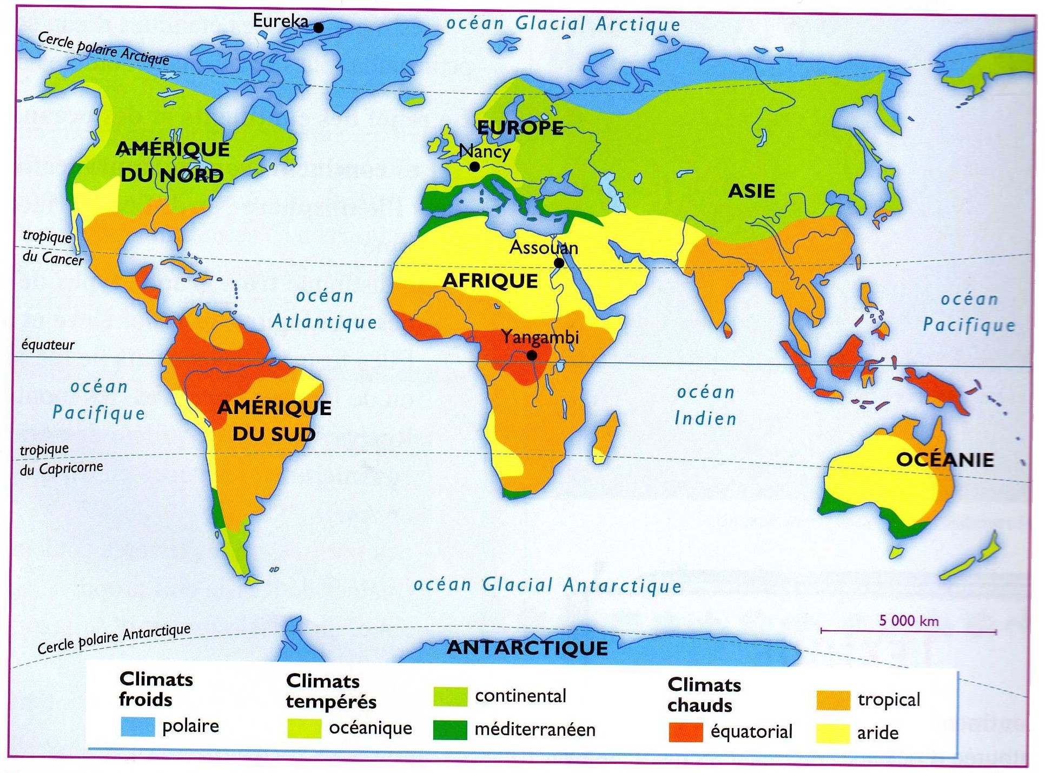

http://classedemyli.over-blog.com/2013/12/les-climats-du-monde-carte-vierge.html
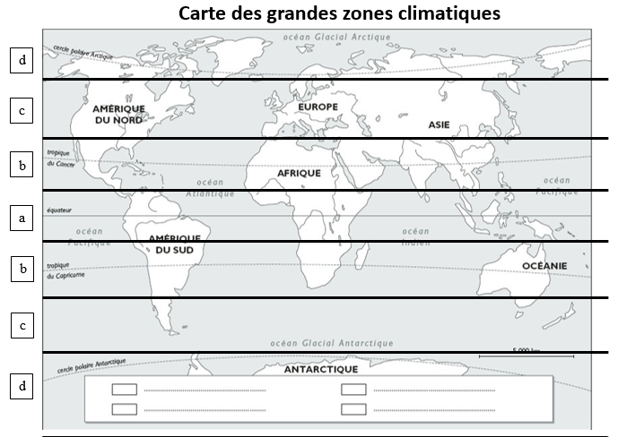
- Sur la carte vierge, reporte les grandes zones climatiques : froide en bleu, tempérée en vert clair, tropicale en vert foncé, équatoriale en rouge.

- Projette un rai lumineux sur le globe au niveau de l'équateur (position B) en Afrique puis au niveau de l’Europe (position C). Observe la forme des deux tâches et compare-les. Dessine la forme de ces deux tâches sur la carte des climats que tu as coloriée.
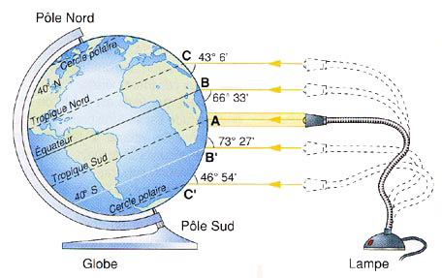


https://www.youtube.com/watch?v=90ULV8-sxJI&list=PLic4mgxaNFNa3L2s4j4QOYT2ADxi6xbAc&index=9

- Complète le texte suivant :

La tâche n°……… est plus étalée que la tâche n°…..Pourtant le faisceau lumineux est le même. Cette différence est due au fait que la Terre est…………………………… Les rayons lumineux arrivent de manière perpendiculaire à l’…………………………………alors qu’ils ont un angle d’incidence (d’arrivée) plus faible au t……………………………Ainsi pour une même quantité d’énergie reçue, la lumière est plus concentrée sur la tâche n°……que sur la tâche n°……
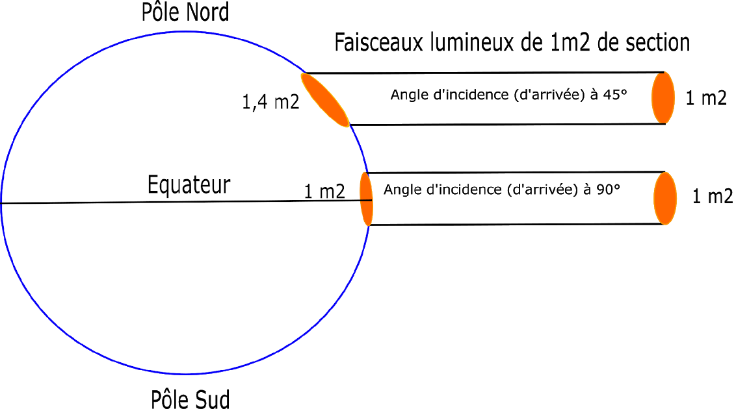

L’………………………. reçoit donc plus d’énergie que le ……………………. Et c’est pour cette raison qu’il y fait plus chaud.

Ainsi les zones recevant peu d'énergie au sol présentent des climats ……………et les zones recevant plus d’énergie au sol présentent des climats………………………
La quantité ………………………………..reçue au sol est donc responsable des…………………..

Mots à placer dans le bilan : grande, sphérique, climats, énergie, températures, diminue,

Bilan 1 : L’énergie de la lumière du Soleil se répartit sur la surface ………………………..de la planète : plus la latitude augmente et plus la surface éclairée est ………………………..et moins il y a d’……………………….. reçue par seconde et par mètre carré. Ainsi la quantité d’énergie solaire reçue à la surface de la Terre ……………………….. de l’équateur vers les pôles.
La quantité d'énergie reçue au sol est responsable des ………………………... Le climat correspond aux conditions moyennes de ……………………….., précipitations, ensoleillement, humidité de l'air, vitesse des vents, etc...qui règnent sur une région donnée durant une longue période. Pour l'Organisation météorologique mondiale, elle doit être d'au minimum 30 ans.

II L’énergie solaire et les vents

Activité 2a : Exemple du vent de sable du Sahara
Observation de départ :
http://france3-regions.blog.francetvinfo.fr/pyrenees/2017/02/23/pyrenees-la-neige-souillee-par-le-sable-du-sahara.html
Document 1 : des pistes de ski recouvertes de
Doc2 : Vent de sable sur l’Espagne vu par satellite

sable du Sahara
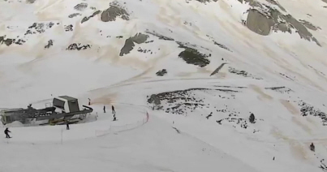
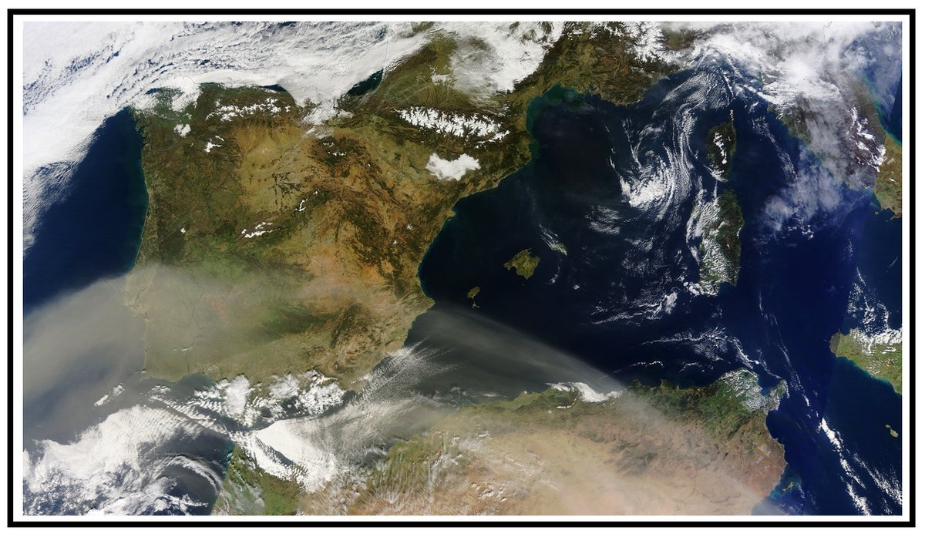

Doc 3 : épaisseur du dépôt en France Doc 4 : Trajet des vents
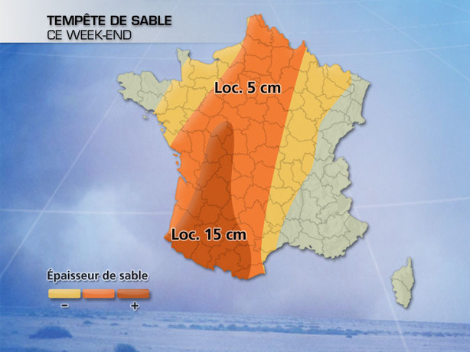
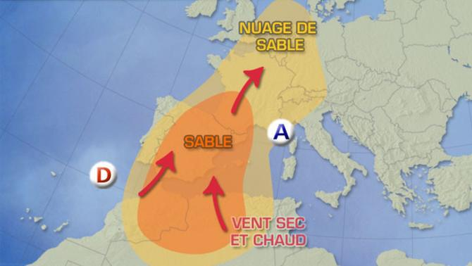

Problème : On cherche à expliquer l'origine de ce vent de sable.

- Carte de situation
Sur la carte vierge de ta fiche élève, reporte les informations utiles permettant de résoudre le problème :
- localise par une croix faite au crayon de papier, les deux zones géographiques (Sahara et Pyrénées)
- dessine le trajet du sable en faisant une flèche au crayon de papier
- repasse en rouge la croix correspondant à la zone la plus chaude
- repasse en bleu la croix correspondant à la zone la plus froide.
- Mets un titre

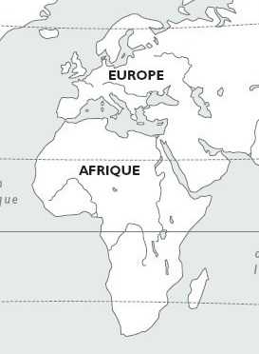
Légende :

Titre :

- Hypothèse sur l'origine de ce vent de sable :
Entoure la bonne proposition
On sait que le Sahara se trouve en zone plus chaude / moins chaude et la France en zone plus chaude / moins chaude.

On peut donc supposer que le déplacement de l’air provient d’une ………………………………de…………………………………………….

L’air se soulèverait dans les zones plus chaudes /moins chaudes emportant le sable et descendrait dans les zones plus chaudes /moins chaudes, déposant le sable.

- Expérience 1 : Influence de la température sur le mouvement de l'air
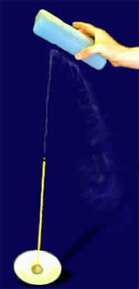
Matériel : encens, allumettes, chiffon et bloc de glace
- Allumer l'encens et le tenir verticalement
- Observer la direction prise par la fumée.
- Positionner un bloc froid sur le trajet de la fumée (le tenir avec un chiffon pour ne pas se brûler les doigts)
- Sur la fiche élève, réaliser un dessin du résultat de cette expérience et rédiger deux phrases commençant par « on constate que » et « on en déduit que »
Dessine l’expérience :


On constate que ………..

On en déduit que ………

- Expérience 2 : Recréer la dynamique des masses d'air
Matériel : boite translucide avec deux ouvertures sur le dessus, bougie, allumettes et encens
a) Observer la maquette.
  - la bougie sera allumée sous une des deux ouvertures ;
  - l'encens sera allumé et maintenu au-dessus de la seconde ouverture.
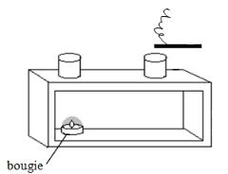

b) Allumer la bougie puis fermer la boîte rapidement.
c) Allumer l'encens et le maintenir au-dessus de l'ouverture.
d) Observer attentivement pendant 3 minutes.
e) Sur votre fiche élève, légender le schéma et rédiger deux phrases commençant par « on constate que » et « on en déduit que »

Dessin à coller et légender :

On constate que…...

On en déduit que ……...

Activité 2b : La pression atmosphérique et la météo

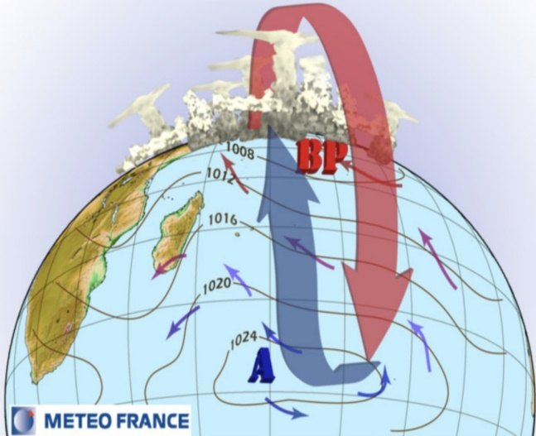
La pression atmosphérique correspond au poids qu’exerce l’air sur le sol. La pression moyenne au niveau de la mer est de 1013,25 Hectopascals.
Le fonctionnement d’une cellule de convection :

Dans les zones chaudes l’air s’élève. Il manque alors de l’air au sol : la pression atmosphérique diminue, on parle de zone de basse pression ou de dépression. On y observe toujours des nuages car l’air chaud s’élevant en altitude, entraîne avec lui l’humidité du sol. Dans les zones froides, l’air descend au sol et appuie sur celui-ci : la pression atmosphérique augmente, on parle de zone de haute pression ou anticyclone. Dans cette zone il y a rarement des nuages et il y fait toujours beau.
http://www.cycloneoi.com/archives-blog/infos-diverses/pourquoi-le-vent-est-il-si-fort-durant-l-hiver-austral.html

On observe ainsi sur la planète de grandes circulations d’air dont le moteur est la différence de température des régions. On les appelle des « cellules de convection ». Au niveau des colonnes d’air descendantes des cellules de convection, l’air bute sur le sol et glisse de part et d’autre de son point de chute : des vents se forment. Ce sont depuis l’équateur vers les pôles : les alizés, les vents d’ouest et les vents polaires. Ainsi en météorologie, on surveille la position des Hautes et Basses pressions pour prédire le temps.

Consignes :
- Sur le schéma suivant, une zone de Basse Pression BP a été indiquée au niveau de l’équateur, dans la zone de contact des deux cellules de convection tropicales. Complète le schéma en indiquant si les zones de contact entre les cellules de convection voisines sont des zones de Haute pression HP ou de Basse Pression BP.
- Si la ligne de l’équateur correspond à une basse pression, que va-t-on observer dans l’atmosphère tout autour de la Terre au niveau de l’équateur ?
- Complète les cases du schéma en indiquant le nom des vents de surface.

Les cellules de convection de l’atmosphère :
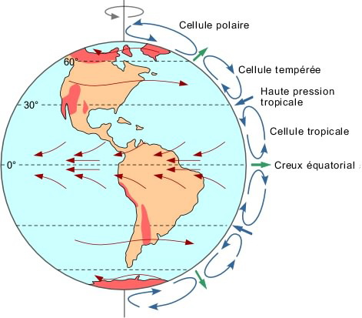

BP

source : https://coursgeologie.com/l-action-du-vent-94/

Complète le bilan :
Bilan 2 : Les …………………………….. sont des déplacements de masses d’………………., dus aux différences de températures, plus élevées à l'……………………………..qu'aux ………………………….

III- L’énergie solaire et les courants marins
http://www.20minutes.fr/monde/1990995-20170106-video-milliers-oeufs-surprise-echouent-plage-allemande

Activité 3 : L’eau se déplace-t-elle à cause de l’énergie solaire ?

Observons la position des courants marins à la surface du globe.
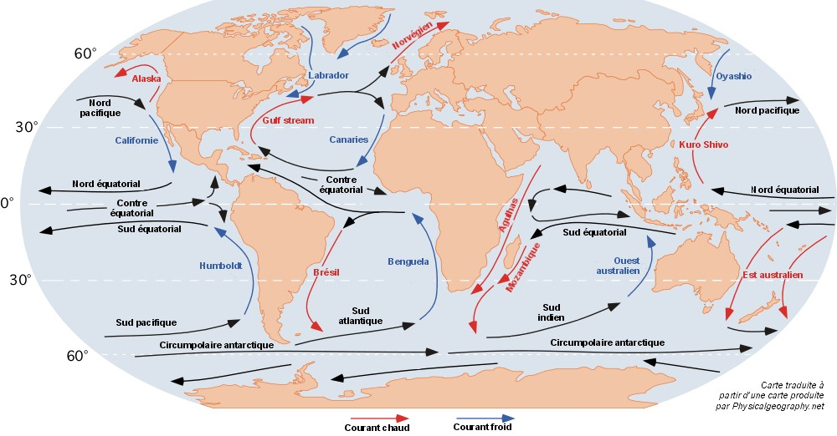

https://commons.wikimedia.org/wiki/File:Corrientes-oceanicas.png

Constat : On observe des mouvements d’eau (courants marins) qui circulent entre l’équateur et les pôles.
Hypothèse : L'énergie solaire chaufferait l'eau et comme pour l’air provoquerait son déplacement
Expérience : de circulation de masses d’eau de températures différentes.

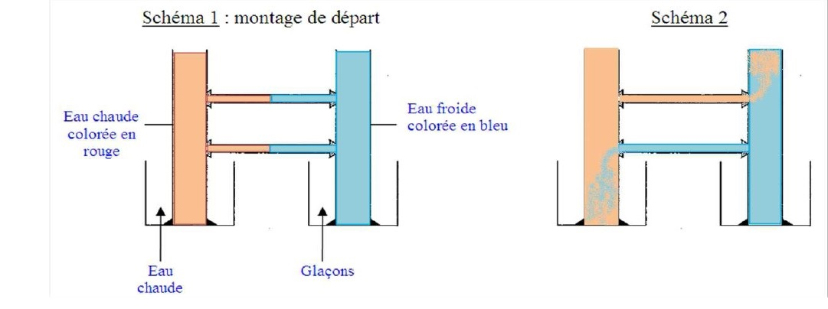


On constate que …………..

On en déduit que ……………….

On en conclut que ……………….

Remarque : Les courants équatoriaux ont la même trajectoire que les cyclones : on peut donc dire que les cyclones se formant au-dessus des eaux chaudes et s’alimentant en énergie dans ces eaux chaudes, suivent ces eaux c'est-à-dire suivent les courants chauds. Et comme les courants ne varient pas de trajectoires, voilà pourquoi les cyclones d’une zone donnée du globe suivent globalement toujours les mêmes trajectoires.
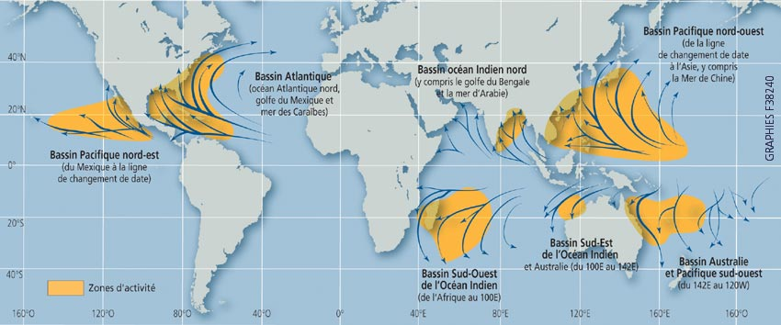
https://www.cyclonextreme.com/cyclonedicotrajectoire.htm

Complète le bilan :

Bilan 3: Sur Terre, les océans sont le siège de courants marins :
- chauds : en surface de l'……………………………………vers les ………………………… ;
- froids : plus en profondeur, des ……………………………. vers …………………………….

Fiche contrat : Climat et météo sont variables
Connaissances travaillées :
- Mots à savoir définir : température, pression atmosphérique, courant, vent, météorologie, climatologie, équateur, tropique, pôle, sphérique.
- Savoir comment se forme un vent.
- Savoir lire une carte des vents.
- Savoir ce qu’est une dépression et un anticyclone
- Savoir comment se forme un courant marin.
Capacités travaillées:
- C 1.4 Interpréter des résultats/ des données
- C 1.5 Communiquer sur ses démarches, ses résultats et ses choix, en argumentant.
- C 4.1 Lire et exploiter des données présentées sous différentes formes : s’informer à partir d’une carte, d’un texte, d’un tableau.

